ТЕМА: Массивы. Строки и множества.

Массив - ограниченная совокупность однотипных данных. Элементы массива имеют одно и то же имя, а различаются порядковым номером – индексом.
В языке С# массив относится к ссылочным типам данных, то есть располагается только в динамической памяти, поэтому создание массива начинается с выделения памяти под его элементы. Всем элементам при создании массива присваиваются значения по умолчанию – нули для значимых типов, и null для ссылочных.
Количество элементов в массиве (размерность) не является частью его типа, это количество задается при выделении памяти и не может быть изменено.
Элементы массива нумеруются с нуля. Для обращения к элементу массива после имени массива указывается номер (индекс) элемента в квадратных скобках.
Массивы одного типа можно присваивать друг другу.
Все массивы в С# имеют общий базовый класс Array, определенный в пространстве имен System.
Одномерные массивы
Одномерные массивы описываются одним из способов:
тип[] имя;
тип[] имя = new тип [размерность];
тип[] имя = {инициализаторы};
тип[] имя = new тип []{инициализаторы};
тип[] имя = new тип [размерность]{инициализаторы};
Примеры описания одномерных массивов:
int [] a; //элементов нет
int [] b=new int [4]; //элементы равны 0
int [] c={1,2,3,4}; //new подразумевается
int [] d=new int[] {1,2,3,4}; //размерность вычисляется
int [] e=new int [4] {1,2,3,4}; //избыточное описание
Для массива а описана ссылка на массив, а память под элементы не выделена (массив не создан).
Массив b будет содержать 4 элемента, которые по умолчанию равны 0.
Для массива с опущен оператор выделения памяти new, который подразумевается по умолчанию.
Для массива d не задана размерность, но он инициализирован, поэтому размерность количество элементов вычисляется.
Для массива е указана и размерность и элементы инициализированы, размерность - константа!
Пример выполнения операций с одномерным массивом
using System;
namespace ConsoleApplication1
{
class Class1
{
static void Main()
{
const int n=6;
int [] a= new int[n] {3,12,5,-9,8,-4};
Console.WriteLine(“Исходный массив: ”);
for (int i=0;i<n;++i)
Console.Write(“\t” +a[i]);
Console.WriteLine();
int s=0,k=0;
for (int i=0;i<n;++i)
if (a[i]<0)
{
s+=a[i];
++k;
}
Console.WriteLine(“Сумма отрицательных ”+s);
Console.WriteLine(“Количество отрицательных ”+k);
}}}
Прямоугольные массивы
Прямоугольный массив имеет более одного измерения. В чем особенность объявления многомерного (прямоугольного) массива? Как в типе указать размерность массива? Это делается достаточно просто, за счет использования запятых.
Объявление многомерного массива в общем случае:
<тип>[, ... ,] <идентификаторы>;
Число запятых, увеличенное на единицу, и задает размерность массива.
Примеры описания двумерных массивов:
int [,] a; //элементов нет
int [,] b=new int [2,3]; //элементы равны 0
int [,] c={{1,2,3},{4,5,6}}; //new подразумевается
int [,] d=new int[,]{{1,2,3},{4,5,6}}; //размерность вычисляется
int [,] e=new int [2,3] {{1,2,3},{4,5,6}}; //избыточное описание
Если список инициализации не задан, размерности могут быть не только константами, но и выражениями типа, приводимого к целому.
К элементу двумерного массива обращаются, указывая номер строки и столбца, на пересечении которых он расположен:
a[1,4] - элемент второй строки и пятого столбца!
b[i,j] - элемент i-ой строки и j-ого столбца!
Пример выполнения операций с двумерным массивом
using System;
namespace ConsoleApplication1
{
class Class1
{
static void Main()
{
const int m=3,n=3;
int [,] a= new int[m,n]
{
{1,1,1},
{0,0,0},
{3,3,3}
};
int [,] b= new int[m,n]
{
{1,2,3},
{4,5,6},
{7,8,9}
};
int [,] c= new int[m,n];
Console.WriteLine(“Исходный массив a: ”);
for (int i=0;i<m;++i)
{
for (int j=0;j<n;++j)
Console.Write(“\t” +a[i,j]);
Console.WriteLine();
}

Console.WriteLine(“Исходный массив b: ”);
for (int i=0;i<m;++i)
{
for (int j=0;j<n;++j)
Console.Write(“\t” +b[i,j]);
Console.WriteLine();
}
for(int i = 0; i < m; ++i)
for(int j = 0; j < n; ++j)
{
int s=0;
for(int k = 0; k < n;++k)
s+= a[i,k]*b[k,j];
c[i,j] = s;
}
Console.WriteLine(“Полученное произведение матриц : ”);
for (int i=0;i<m;++i)
{
for (int j=0;j<n;++j)
Console.Write(“\t” +с[i,j]);
Console.WriteLine();
}
}}}

Класс System.Array
Все массивы в С# построены на основе базового класса Array, который содержит свойства и методы, представленные в таблице 7.1

Таблица 7.1 – Основные элементы класса Array (представлены не полностью)
Свойство |  | Описание
Length |  | Количество элементов массива (по всем размерностям)
Rank |  | Количество размерностей массива
BinarySearch | Двоичный поиск в отсортированном массиве
Clear | Выполняет начальную инициализацию элементов. В зависимости от типа элементов устанавливает значение 0 для арифметического типа, false - для логического типа, Null для ссылок, "" - для строк.
Copy | Копирование части или всего массива в другой массив.
IndexOf | Поиск индекса первого вхождения элемента в одномерный массив.
LastIndexOf | Поиск индекса последнего вхождения элемента в одномерный массив.
Reverse | Изменение порядка следования элементов на обратный.
Sort | Сортировка элементов одномерного массива
CopyTo |  |  | Копируются все элементы одномерного массива в другой одномерный массив, начиная с заданного индекса
GetLength |  |  | Возвращает число элементов массива по указанному измерению.
GetValue, SetValue |  |  | Возвращает или устанавливает значение элемента массива с указанными индексами.
Свойство Length позволяет реализовывать алгоритмы, которые будут работать с массивами различной длины. Использование этого свойства вместо явного задания размерности исключает возможность выхода индекса за границы массива.
Пример применения элементов класса Array для работы с одномерным массивом.
using System;
namespace ConsoleApplication1
{
class Class1
{
static void Main()
{
int [] a= {3,12,5,18,-9,8,-4};
PrintArray (“Исходный массив:”, a); //пользовательская функция (метод)
Console.WriteLine(Array.IndexOf(a,18);
Array.Sort(a);
PrintArray (“Отсортированный массив:”, a);
Console.WriteLine(Array.BinarySearch(a,18));
}//конец Main()
public static void PrintArray(string s, int[] a)
{
Console.WriteLine(s);
for (int i=0;i<a.Length;++i)
Console.Write(“\t”+a[i]);
Console.WriteLine();
} //конец функции
}//конец класса Class1
}//конец пространства имен ConsoleApplication1
Методы Sort(), IndexOf(), BinarySearch() являются статическими, поэтому к ним обращаются через имя класса и передают в них имя массива. Двоичный поиск можно применять только для упорядоченных массивов.
В приведенном примере поиск элемента со значением 18 выполняется двумя способами.
Статический метод PrintArray() предназначен для вывода массива на экран. В него передаются два параметра – строка и одномерный массив. Количество элементов массива определяется с помощью свойства Length, поэтому этот метод можно использовать для вывода любого целочисленного одномерного массива.
Для того, чтобы метод PrintArray() мог применяться к массивам другого типа необходимо вместо передачи обычного одномерного массива использовать класс Array. Значения элементов такого массива получают с помощью метода GetValue, так как доступ по индексу для класса Array не предусмотрен.
Модифицированный метод PrintArray
public static void PrintArray(string s, Array a)
{
Console.WriteLine(s);
for (int i=0;i<a.Length;++i)
Console.Write(“\t”+a.GetValue(i));
Console.WriteLine();
}
Оператор foreach для работы с массивами
Оператор foreach применяется для перебора элементов в специальным образом организованной группе данных. Массив является такой группой. Удобство такого вида цикла заключается в том, что не требуется определять количество элементов и выполнять их перебор по индексу. Просто указывается необходимость перебора всех элементов группы. Синтаксис оператора:
foreach (тип имя in выражение) тело_цикла

Имя задает локальную по отношению к циклу переменную, которая будет по очереди принимать все значения из массива выражение (обычно имя массива или имя другой группы данных). В теле цикла выполняются действия с переменной цикла.
Вывод массива a на экран с помощью оператора foreach:
// х - локальная переменная цикла, а - одномерный массив
foreach (int x in a) Console.WriteLine(x);
На каждом проходе цикла очередной элемент массива присваивается переменной х и с ней выполняются действия, записанные в теле цикла.
Пример работы с одномерным массивом с использованием цикла foreach
using System;
namespace ConsoleApplication1
{
class Class1
{
static void Main()
{
const int n=6;
int [] a= {3,12,5,-9,8,-4};
Console.WriteLine(“Исходный массив: ”);
foreach (int x in a)
Console.Write(“\t” +x);
Console.WriteLine();
int s=0,k=0;
foreach (int x in a)
if (x<0)
{
s+=x;
++k;
}
Console.WriteLine(“Сумма отрицательных ”+s);
Console.WriteLine(“Количество отрицательных ”+k);
}}}
Модифицированный метод PrintArray() с использованием оператора цикла foreach
public static void PrintArray(string s, Array a)
{
Console.WriteLine(s);
foreach (object x in a)
Console.Write(“\t”+x);
Console.WriteLine();
}
Такая запись становится возможной потому, что любой объект может быть неявно преобразован к типу базового класса object.
Ограничением применения оператора foreach является то, что с помощью его можно только просматривать значения в группе данных, но не изменять их.
Использование оператора foreach для вывода на экран двумерного массива имеет вид:
foreach (int [] x in a)
{
foreach (int y in x) Console.Write(“\t”+y);
Console.WriteLine();
}

Примеры обработки массивов с использованием класса Array
//ОДНОМЕРНЫЙ МАССИВ

namespace ConsoleApplication1
{
class Program
{
static void Main(string[] args)
{

Console.Write("Введите размерность массива: ");
int n=Convert.ToInt32(Console.ReadLine());
int[] a = new int[n];
ВводМассива(a);
РешениеЗадачи(a);
ВыводМассива(a);
Console.ReadKey();
}
//----------------------------------------------------------------
public static void ВводМассива(Array a)
{
for (int i = 0; i < a.Length; ++i)
{
Console.Write("Введите {0} элемент массива: ", i + 1);
a.SetValue(Convert.ToInt32(Console.ReadLine()),i);
}
Console.WriteLine("******************************************");
}
//----------------------------------------------------------------
public static void РешениеЗадачи(Array a)
{
for (int i = 0; i < a.Length; ++i)
{
//обработка массива – решение задачи
}

}
//----------------------------------------------------------------
public static void ВыводМассива(Array a)
{
Console.WriteLine("Вывод массива: ");
foreach (object x in a)
Console.Write(" "+x);
}
}
}

//ДВУМЕРНЫЙ МАССИВ
namespace ConsoleApplication1
{
class Program
{
static void Main(string[] args)
{

Console.Write("Введите количество строк массива: ");
int n=Convert.ToInt32(Console.ReadLine());
Console.Write("Введите количество столбцов массива: ");
int m=Convert.ToInt32(Console.ReadLine());
int[,] a = new int[n,m];
ВводМассива(a);
РешениеЗадачи(a);
ВыводМассива(a);
Console.ReadKey();
}
//----------------------------------------------------------------
public static void ВводМассива(Array a)
{

for (int i = 0; i < a.GetLength(0); ++i)
for (int j = 0; i < a.GetLength(1); ++i)
a.SetValue(Convert.ToInt32(Console.ReadLine()),i,j);
}
//----------------------------------------------------------------
public static void РешениеЗадачи(Array a)
{
for (int i = 0; i < a.GetLength(0); ++i)
for (int j = 0; i < a.GetLength(1); ++i)
{
//обработка массива – решение задачи
}

}
//----------------------------------------------------------------
public static void ВыводМассива(Array a)
{
// 1 способ
Console.WriteLine("Вывод массива: ");
for (int i = 0; i < a.GetLength(0); ++i)
{
for (int j = 0; i < a.GetLength(1); ++i)
Console.Write(“\t” +a[i,j]);
Console.WriteLine();
{
// 2 способ
Console.WriteLine("Вывод массива: ");
foreach (int [] x in a)
{
foreach (int y in x)
Console.Write("\t "+y);
Console.WriteLine();
}
}
} }}

Основы теории множеств

- Элементы и множества
Понятие множества принадлежит к числу фундаментальных неопределяемых понятий математики. О множестве известно, как минимум, что оно состоит из элементов. Можно сказать:
Определение1: Множеством называется любая совокупность каких-либо объектов, обладающим общим для всех характеристическим свойством.
Определение2: Множество – это неопределяемое понятие, которое задается перечислением предметов, входящих в него, либо их свойствами.
Определение3: Объекты, из которых составлено множество, называются его элементами.
Элементы, составляющие множество, обозначаются строчными латинскими буквами: a, b, m, x, y …; множество часто обозначают прописными латинскими буквами А, В, М, Х, У….
Знак ∈ обозначает вхождение или принадлежность; запись х ∈ Е читается: «элемент х принадлежит множеству Е», или короче: «х—элемент множества Е». Если х не принадлежит Е, будем писать х ∉ Е, что читается «х не является элементом множества Е» или «х не принадлежит множеству Е».
Существует два способа задания множества:
- перечисление элементов (только для конечных множеств):
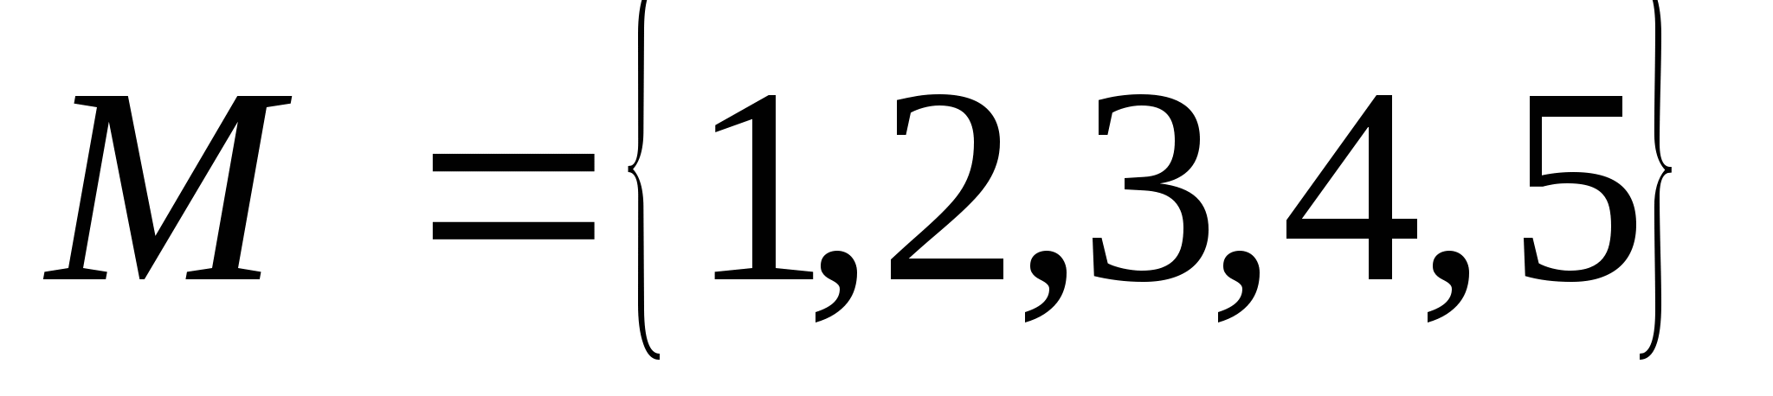
- указание характеристических свойств:
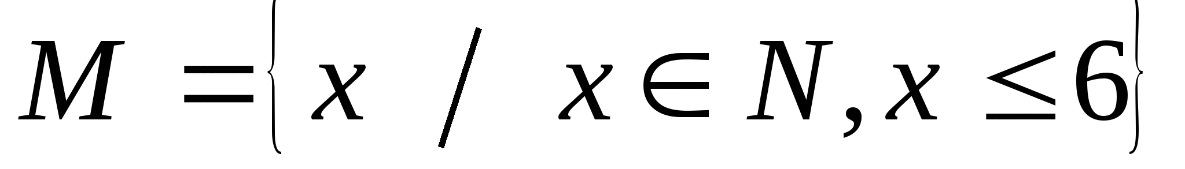- Множество М состоит из таких элементов х, обладающих свойством х≤6, где х – натуральное число.

Примеры множеств:
- – множество натуральных чисел;
- Z – множество целых чисел;
- R – множество вещественных чисел;
- Множество студентов в группе.
Определение 4: Множество называется конечным, если оно одержит конечное число элементов. Все остальные множества называются бесконечными.
Перечислением можно задавать только конечные. Бесконечные множества задаются характеристическим свойством (предикатом) или порождающей процедурой.
Определение 5: Множества, не содержащие элементы, называются пустыми множествами. Пустое множество обозначают символом ∅ или {}.
Определение 6: Универса́льное мно́жество (универсум) — в математике множество, содержащее все объекты и все множества. В тех аксиоматиках, в которых универсальное множество существует, оно единственно.
Универсальное множество обычно обозначается U (от англ. universe, universal set), реже E.
Определение 7. Множество А называется подмножеством множества В, если всякий элемент из А является элементом В. Обозначают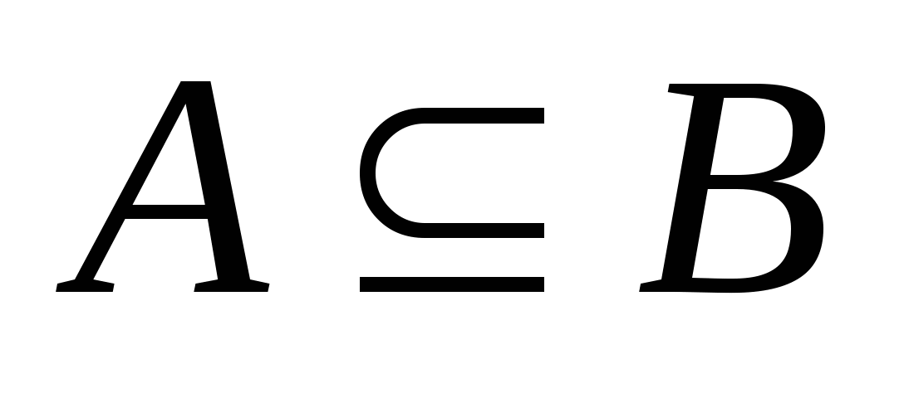.
Пример: 1)В={1,2,3,4,5,6,7}, A={2,4,6}, то ; 2) Принято считать, что пустое множество является подмножеством любого множества, ∅ ⊆ А, где А – любое множество; 3) само множество А является своим подмножеством,
т.е. А ⊆ А; 4) Универсальное множество U обладает свойством: все рассматриваемые множества являются его подмножеством А ⊆ U, где А – любое множество.
Определение 8. Множества А и В считаются равными, если они состоят из одних и тех же элементов.
Равенство множеств обозначают так: А = В.
Для того, чтобы доказать равенство множеств А и В нужно:
1) доказать, что каждый элемент множества А является элементом множества В;
2) доказать, что каждый элемент множества В является элементом множества А.
То есть, множества А и В считаются равными, если 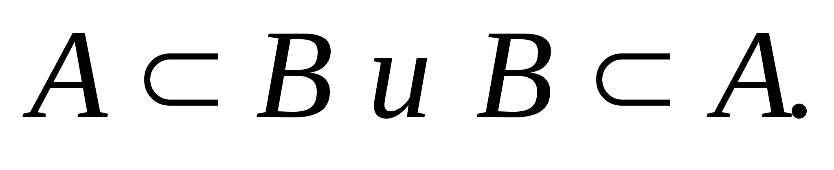
Определение 9: В случае, когда и , то это записывают 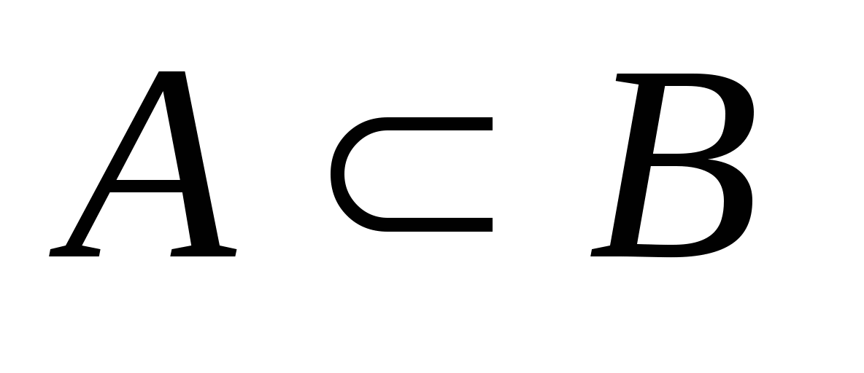и говорят, что А есть собственное подмножество В.
Определение 10: Мощность множества А обозначается | А |.
Для конечных множеств мощность – это число его элементов.
Пример: 1) В={1,2,3}, | В |=3; 2) | Z |=; 3) | ∅ |=0.
Определение 11: Равные множества являются равномощными. Если А=В, то .
Задания
- Определить все подмножества множества В={a,b,c}
- Приведите примеры бесконечного множества.

Конспект лекции Операции над множествами

1. Операции над множествами

Диаграммы Эйлера-Венна – геометрические представления множеств. Построение диаграммы заключается в изображении большого прямоугольника, представляющего универсальное множество U, а внутри его – кругов (или каких-нибудь других замкнутых фигур), представляющих множества.
Для получения новых множеств из уже существующих, используют операции над множествами. Рассмотрим основные из них.

Определение: Объединением множеств А и В называется множество, состоящее из всех тех элементов, которые принадлежат хотя бы одному из множеств А или В без повторения:
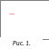
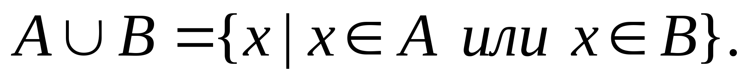

Пример, А={1,2,6,7}, B={2,4,6,8}, тогда 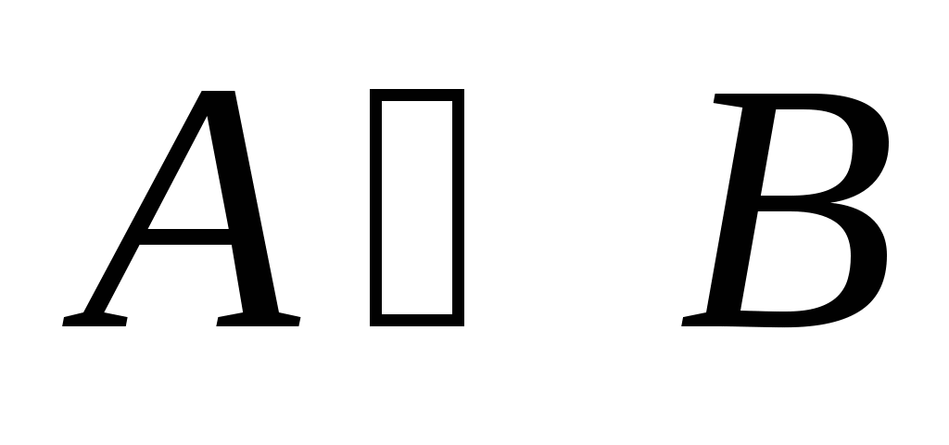={1,2,4,6,7,8}

Определение: Пересечением множеств А и В называется множество, состоящее из всех тех и только тех элементов, которые принадлежат одновременно как множеству А, так и множеству В: 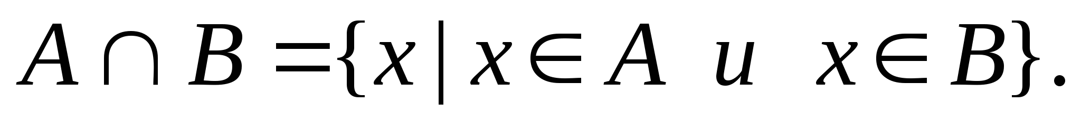
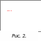

Пример, А={1,2,6,7}, B={2,4,6,8}, тогда 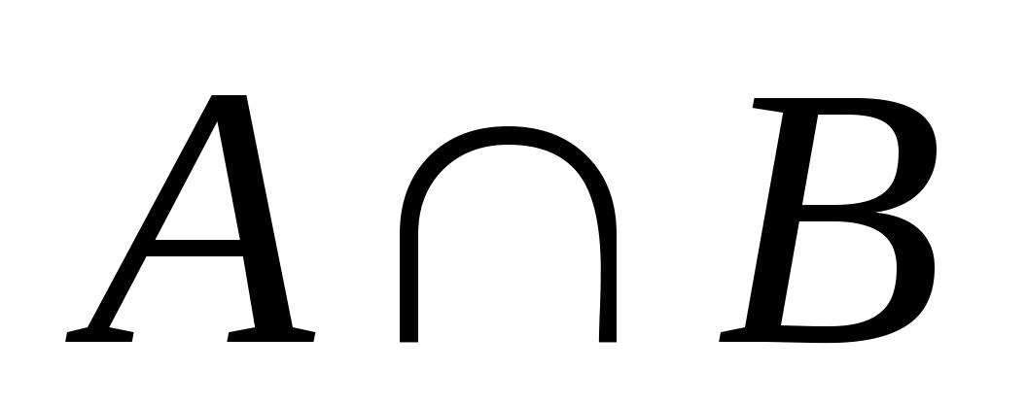={2}

Определение: Разностью множеств А и В называется множество всех тех и только тех элементов А, которые не содержатся в В (рис. 3):
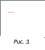
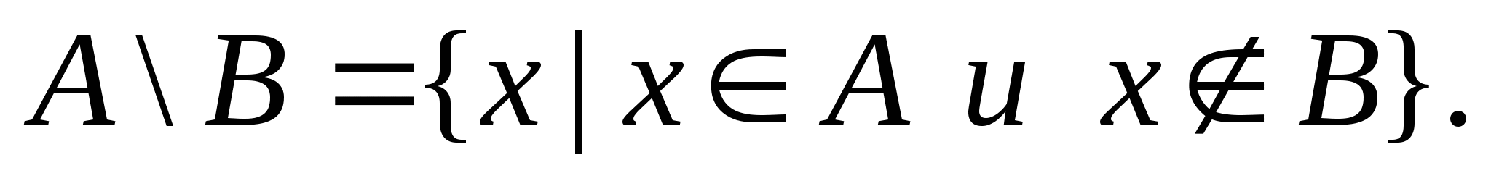

Пример, А={1,2,6,7}, B={2,4,6,8}, тогда А\В={1,6,7}, В\А={4,6,8}

Определение: Дополнением множества А называется множество  (или А’) всех тех элементов универсума, которые не принадлежат множеству А:
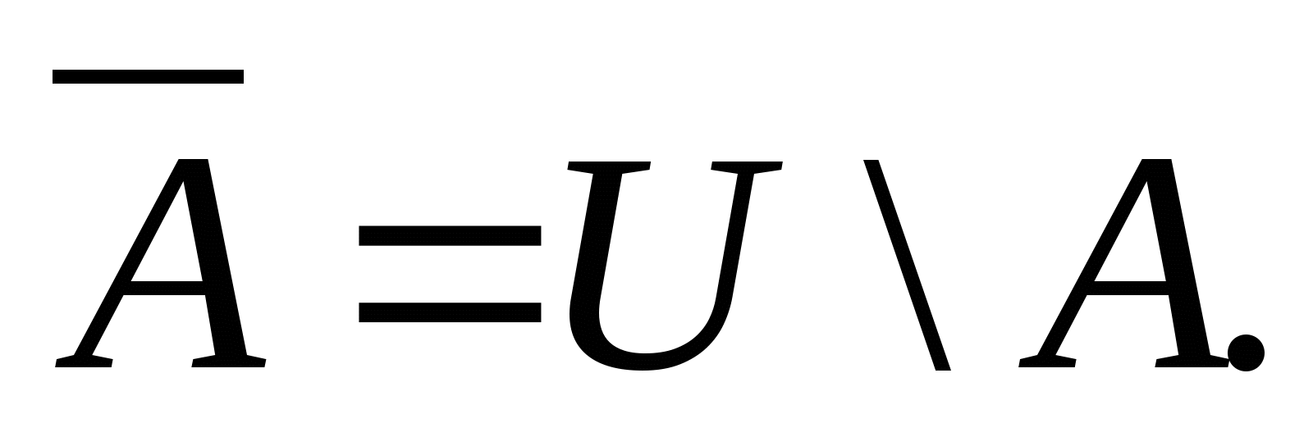
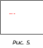

Замечание. 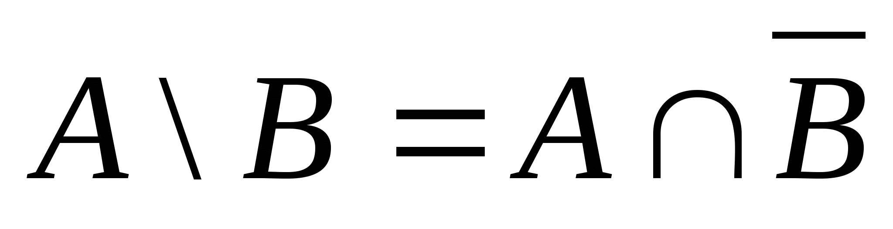.

Определение: Симметрической разностью (или кольцевой суммой) множеств А и В называется множество элементов этих множеств, которые принадлежат либо только множеству А, либо только множеству В (рис. 4):
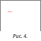
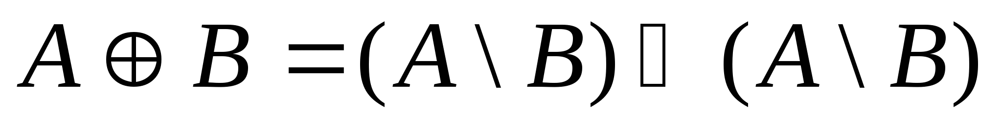.

Пример, А={1,2,6,7}, B={2,4,6,8}, тогда 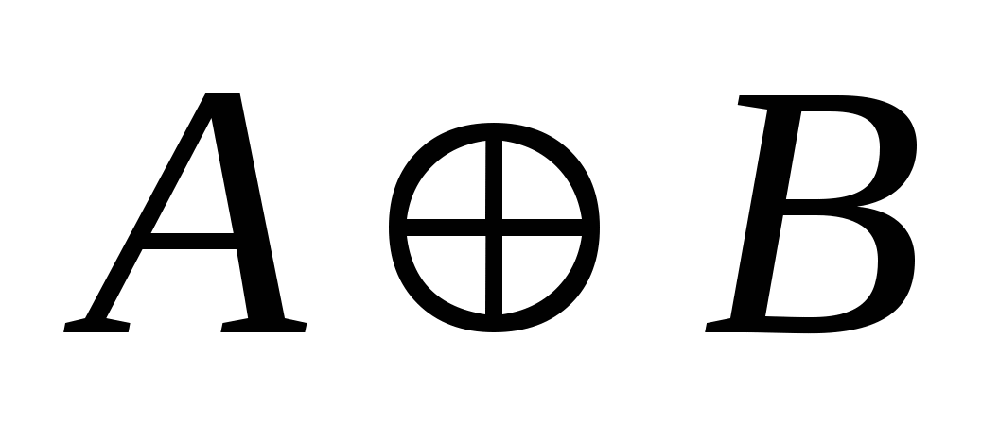={1,4,7,8}

2. Основные тождества алгебры множеств
Для произвольных множеств А, В, и С справедливы следующие соотношения (табл. 1):
Таблица 1
1. Коммутативность объединения

1’. Коммутативность пересечения
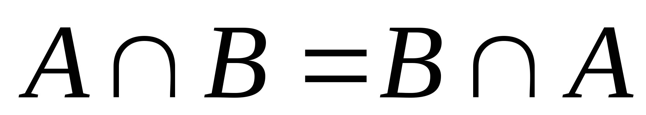
2. Ассоциативность объединения

2’. Ассоциативность пересечения
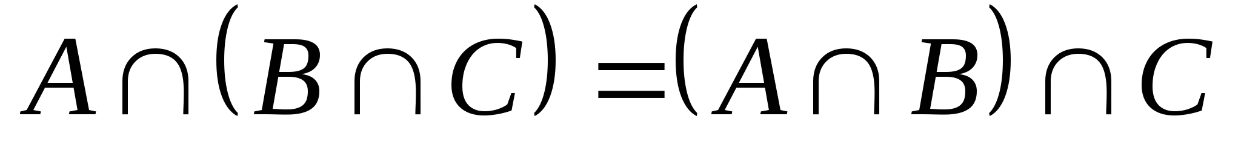
3. Дистрибутивность объединения относительно пересечения
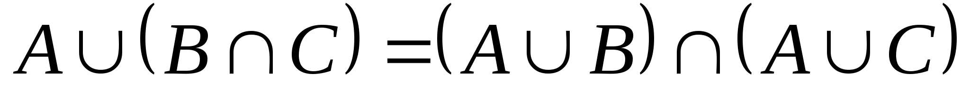
3’. Дистрибутивность пересечения относительно объединения
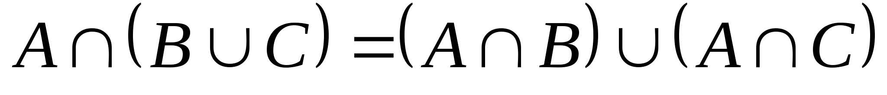
4. Законы действия с пустым и универсальным множествами
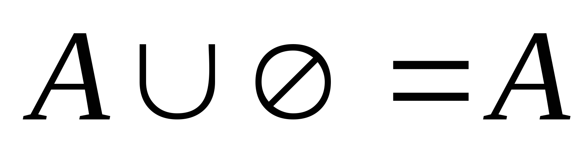
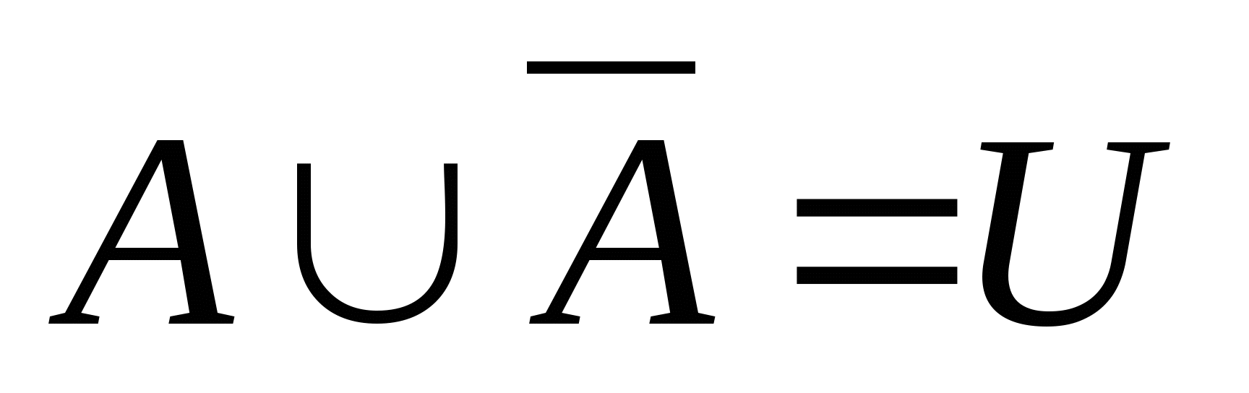
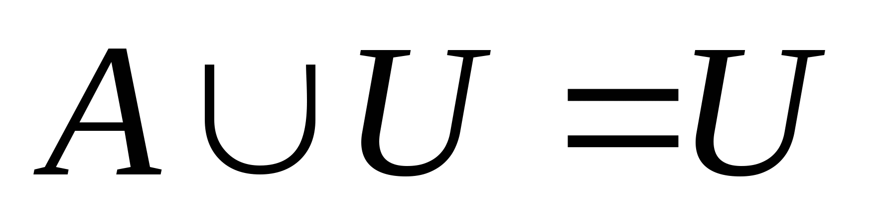
4’. Законы действия с пустым и универсальным множествами
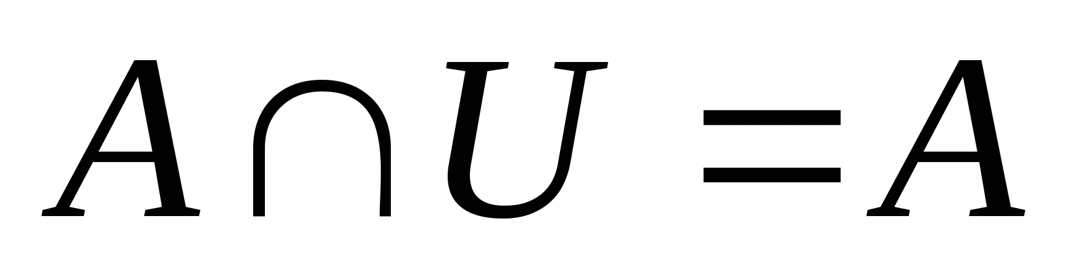
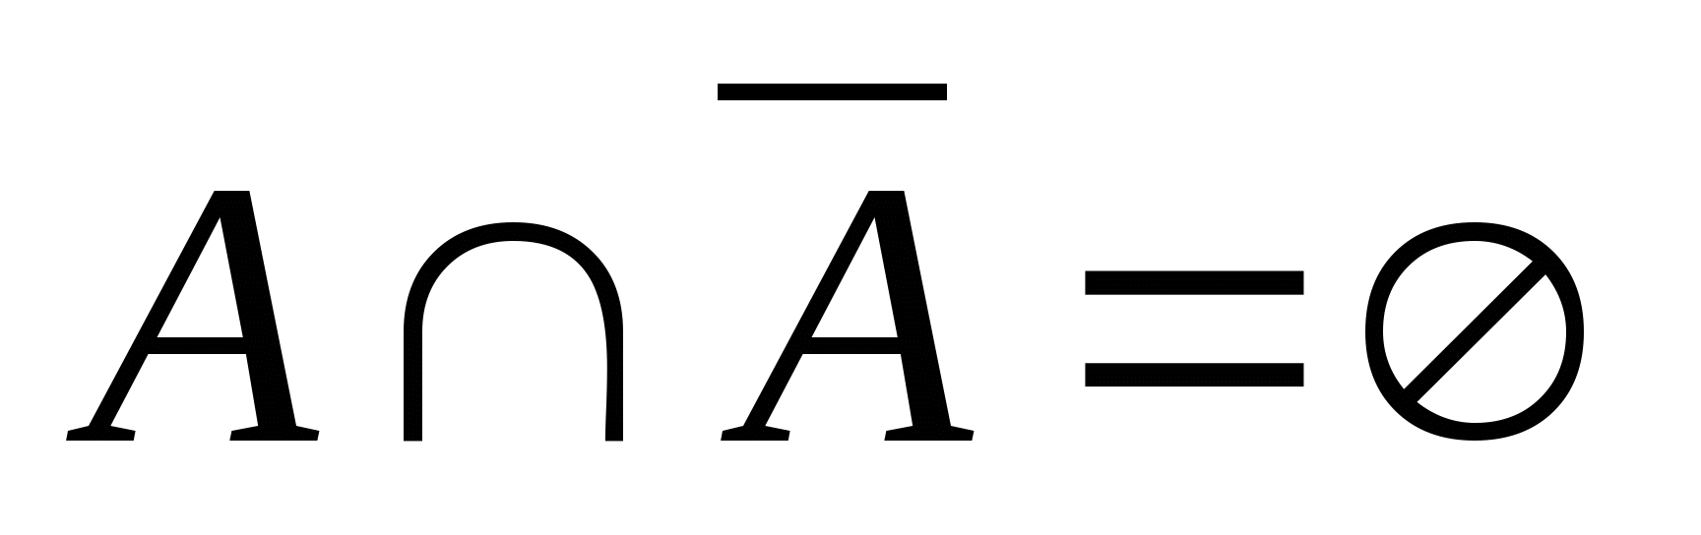
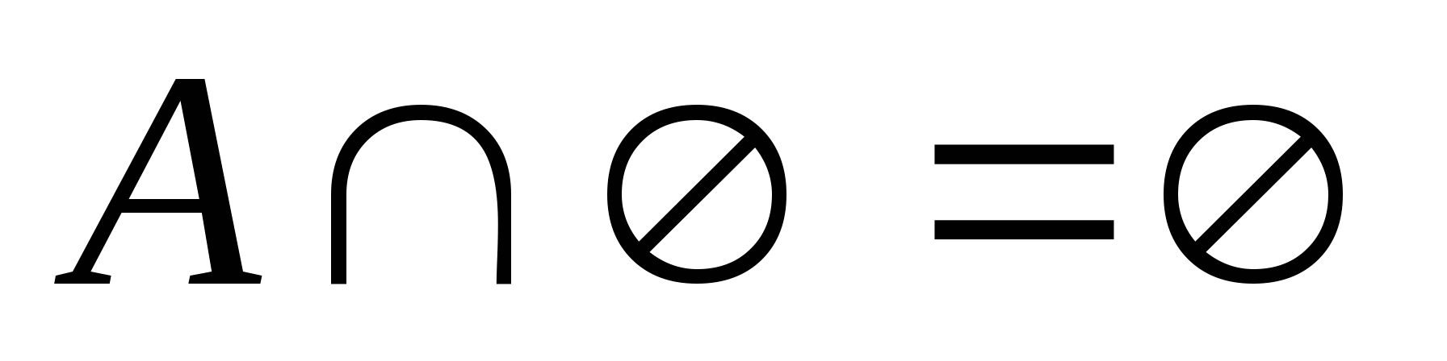
5. Закон идемпотентности объединения
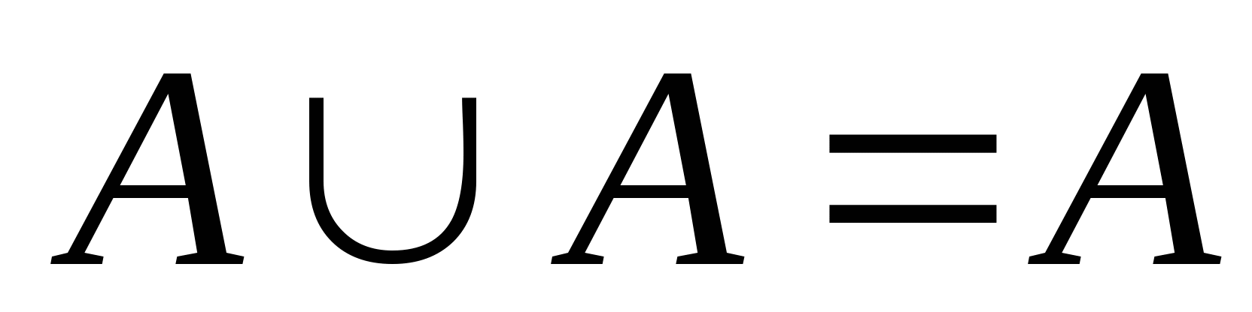
5’. Закон идемпотентности пересечения
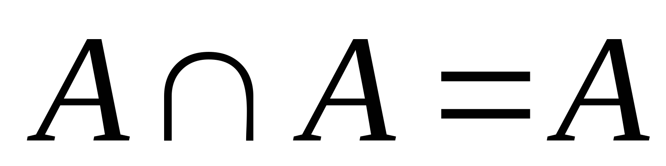
6. Закон де Моргана
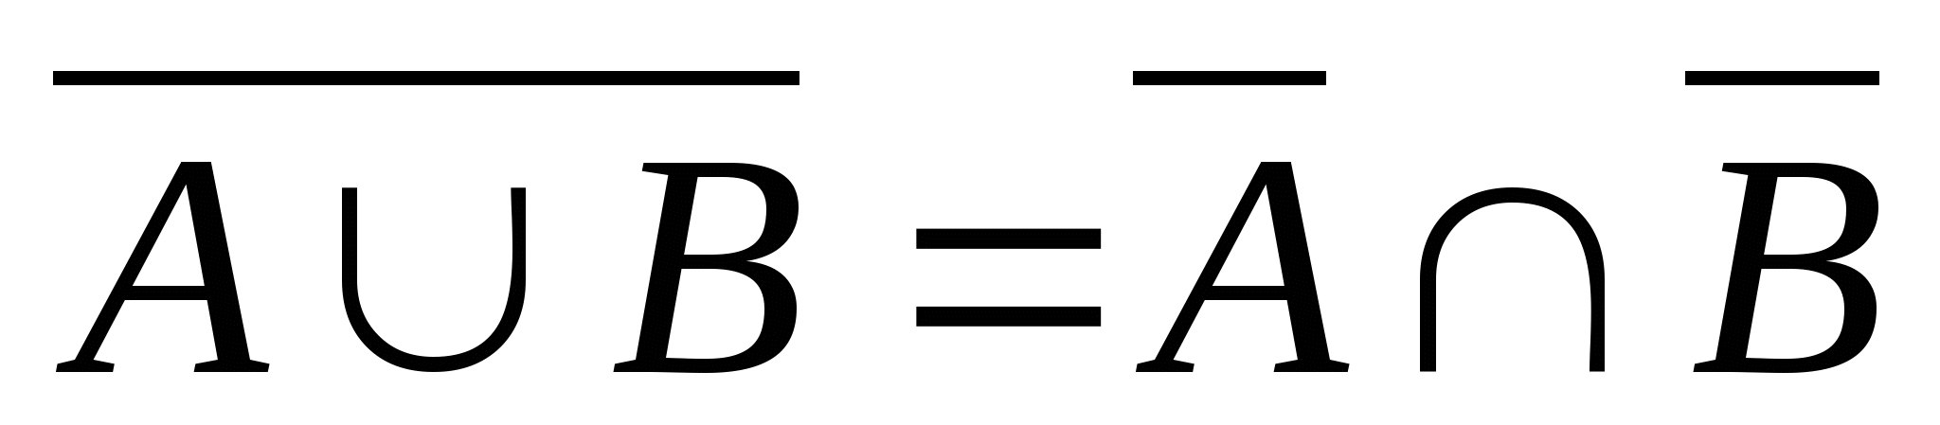
6’. Закон де Моргана
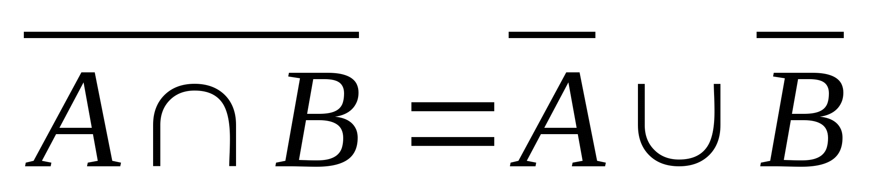
7. Закон поглощения
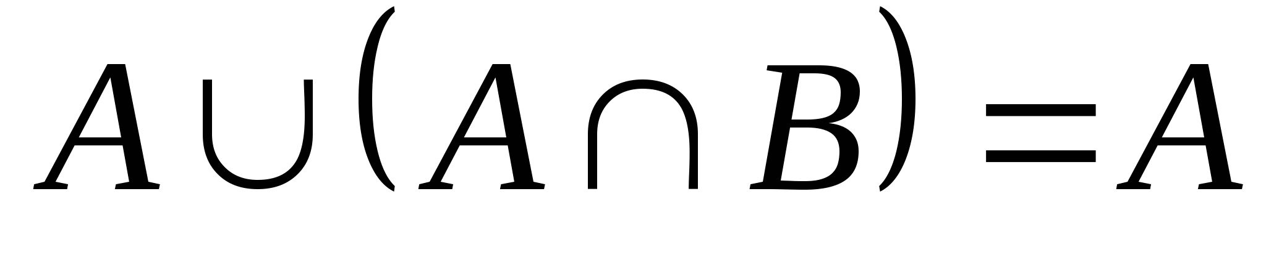
7’. Закон поглощения
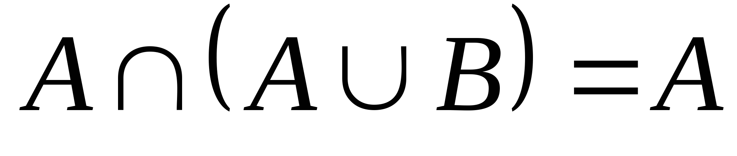
8. Закон склеивания
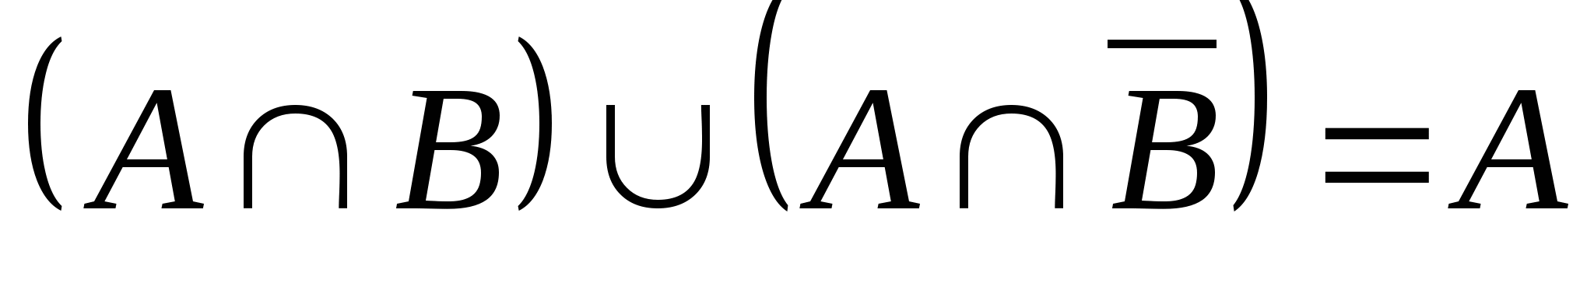
8’. Закон склеивания
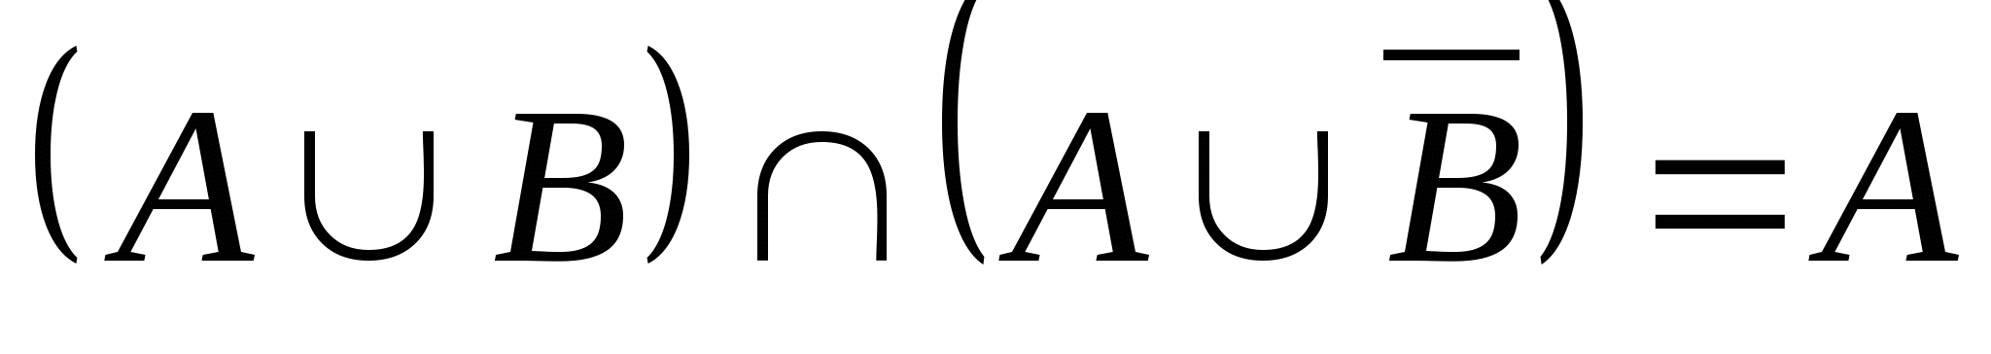
9. Закон Порецкого

9’. Закон Порецкого
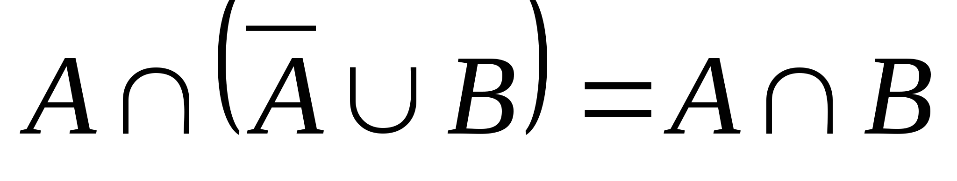
10. Закон двойного дополнения
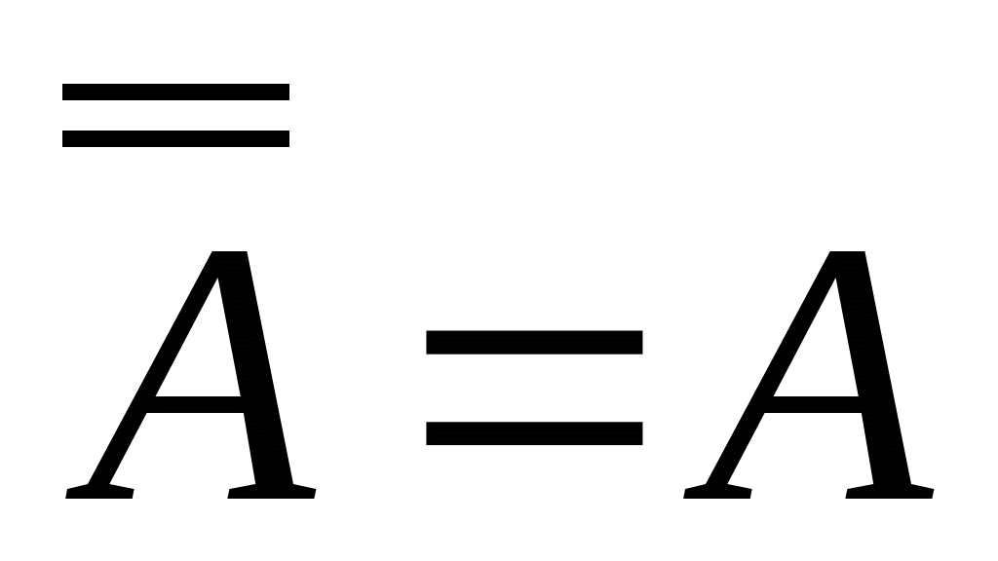

Одним из важных понятий теории множеств является понятие декартова произведения множеств.
Определение: Декартовым (прямым) произведением множеств X и Y называется множество упорядоченных пар вида (x,y), таких что x и 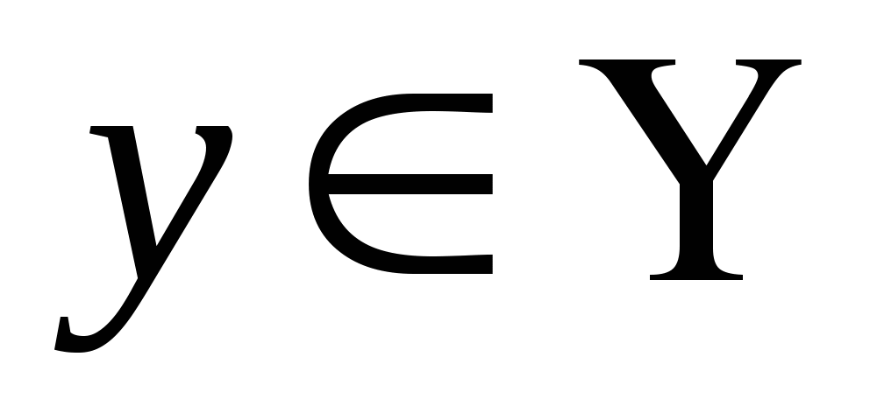.
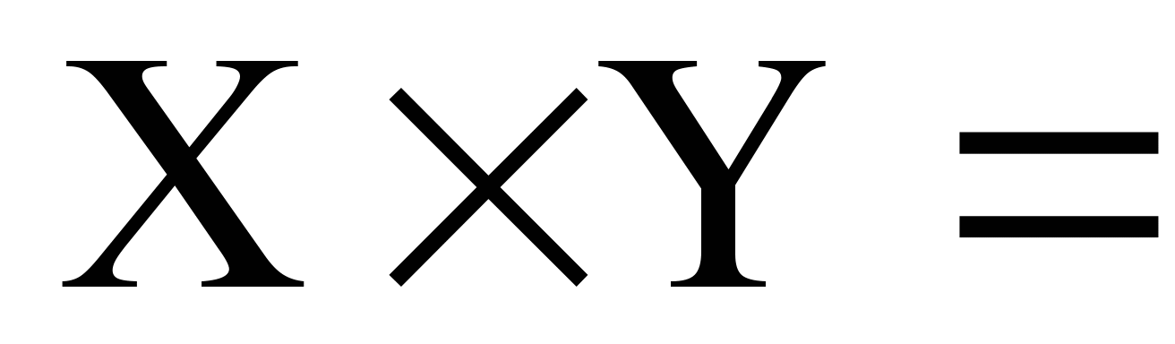{(x,y)x и }.

Пример. Пусть X={1,2}, Y={3,4,5}. Тогда {(1,3), (1,4), (1,5), (2,3), (2,4), (2,5)}, 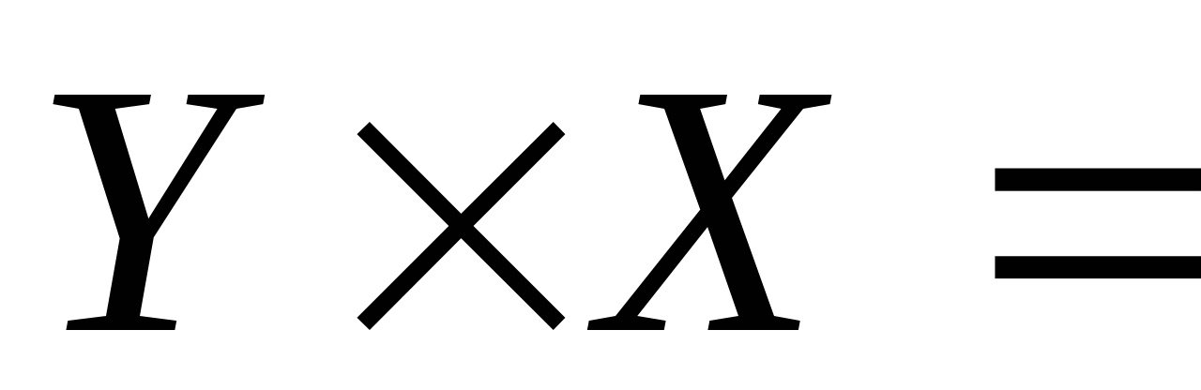{(3,1), (3,2), (4,1), (4,2), (5,1), (5,2)}, 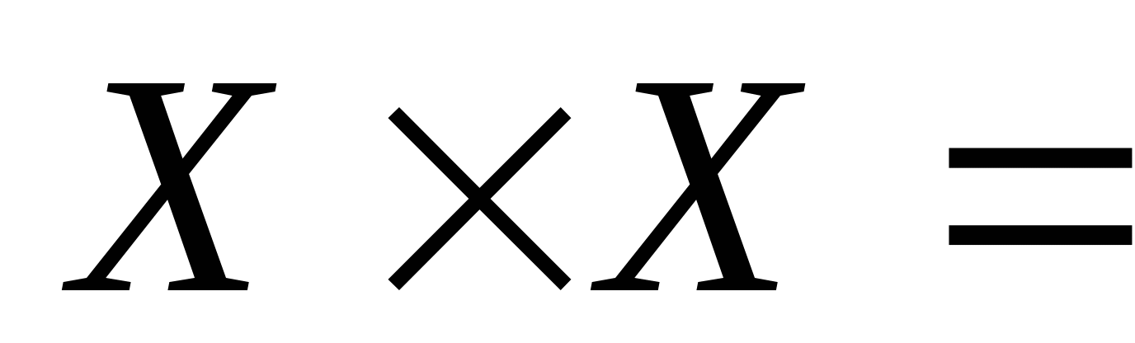{(1,1), (1,2), (2,1), (2,2)}.
Две пары (x,y) и (u,v) считаются равными тогда и только тогда, когда x=u и y=v
Аналогично можно определить декартово произведение n множеств 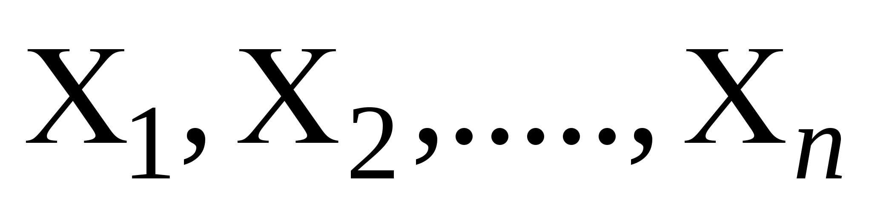:
Если 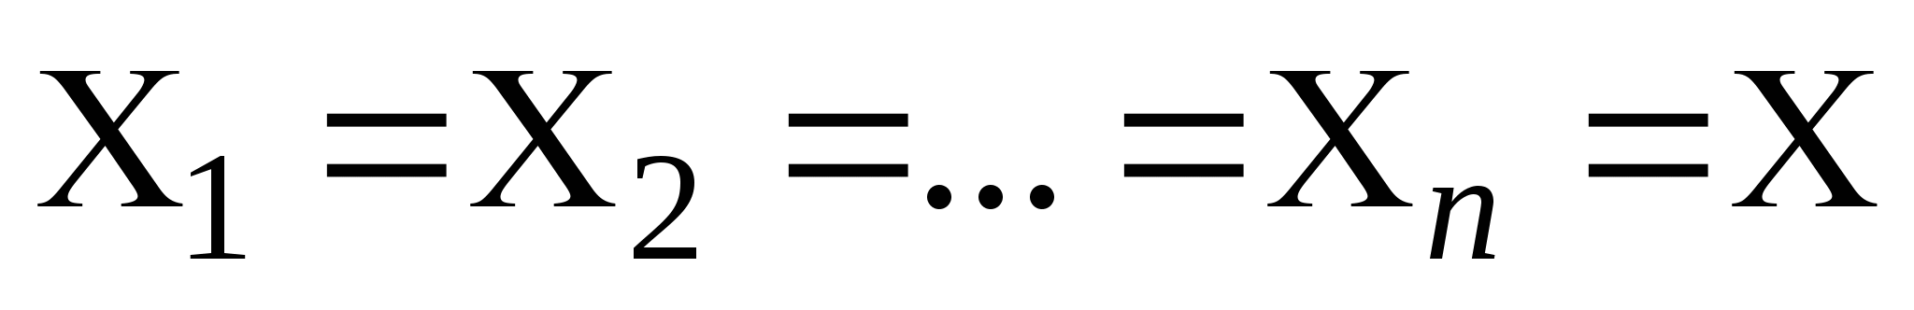, то n-я степень множества X определяется как 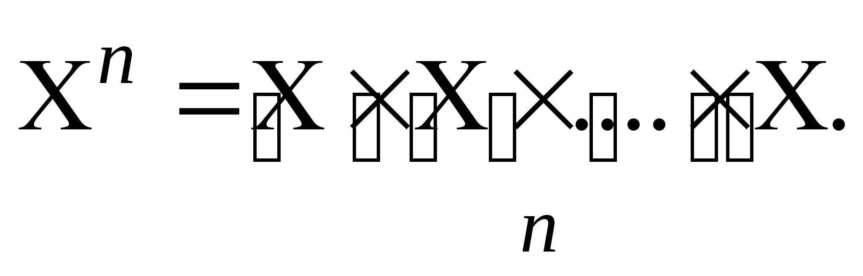
Пример. Пусть X={1,2,3}, тогда Х²={(1,1),(1,2),(1,3),(2,1),(2,2),(2,3),(3,1),(3,2),(3,3)}

Строки.

Строка - последовательность (одномерный массив) из символов, последним из которых является '\0'.
'c' – символьная константа
"c" – строковая константа
char st[4]={‘Y','e','s','\0'}; //посимвольная инициализация
char st [4]="Yes"; // инициализация на основе строковой константы
char st[]={'y','e','s','\0'}; // инициализация и объявление возможны без указания длины массива
char st []="Yes";
char *st="Yes"; // на указателях
Пример: Строки.
1  2  3  4  5  6  7  8  9  10  11  12  13  14  15 | #include <stdio.h>  int main () {  int i;  // char str[6] = {'H','e','l','l','o','\0'};  // char str[] = {'H','e','l','l','o','\0'};  // char str[6] = "Hello";  char str[] = "Hello";  printf("\nСтрока = %s \n", str); // Вывод строки  for (i=0; i<14; i+=2){ // Вывод элементов массива, как %c и как %d (код символа)  printf("str[%d] = %c = %d \n",i, str[i], str[i]);  }  }
ASCII - кодировака. (http://ru.wikipedia.org/wiki/ASCII)
Изначально разработанная как 7-битная поэтому - 128 бит
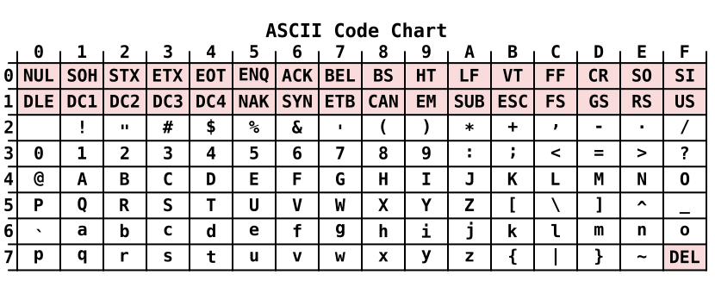
Windows-1251
128 бит, от 128 до 255
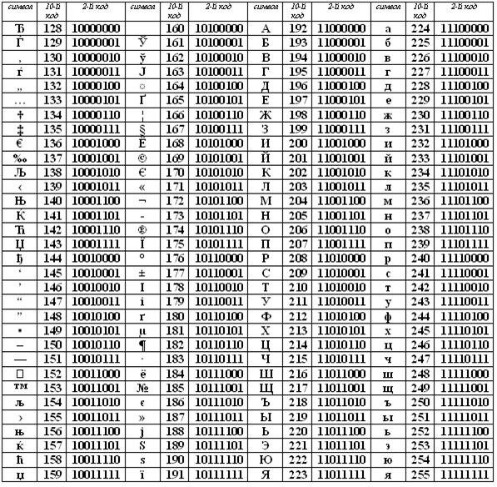
Unicode (http://ru.wikipedia.org/wiki/Unicode)
- стандарт кодирования символов, позволяющий представить знаки практически всех письменных языков.
UTF-8 (http://ru.wikipedia.org/wiki/Utf-8).
UTF-8 (от англ. Unicode Transformation Format, 8-bit — «формат преобразования Юникода, 8-битный») — распространенная кодировка символов Юникода, совместимая с 8-битными форматами передачи текста.
Текст, состоящий только из символов Юникода с номерами меньше 128, при записи в UTF-8 превращается в обычный текст ASCII. И наоборот. 1 байт на символ.
Остальные символы Юникода занимают - от 2 до 6 байт.
В случае UTF-16 для всех символов минимум 2 байта.
Пример: Строки UTF-8.
1  2  3  4  5  6  7  8  9  10  11 | #include <stdio.h>  int main () {  int i;  // char str[] = "Hello";  char str[14] = "Привет";  printf("\nСтрока = %s \n", str);  for (i=0; i<14; i+=2){  printf("str[%d %d] = %c%c = %hhX %hhX = %d \n",i, i+1, str[i], str[i+1], str[i], str[i+1], str[i]);  }  }

Массивы символьных строк
Пример: Массив символьных строк.
1  2  3  4  5  6  7  8  9  10  11  12 | #include <stdio.h>  int main () {  int i;  // char str[3][8] = {"Ivanov", "Petrov", "Sidorov"};  char *str[3] = {"Ivanov", "Petrov", "Sidorov"};  for (i=0; i<3; i++) {  printf("\nСтрока[%d] = %s\n\n",i, str[i]);  }  }

